锡盟地区气候影响评价
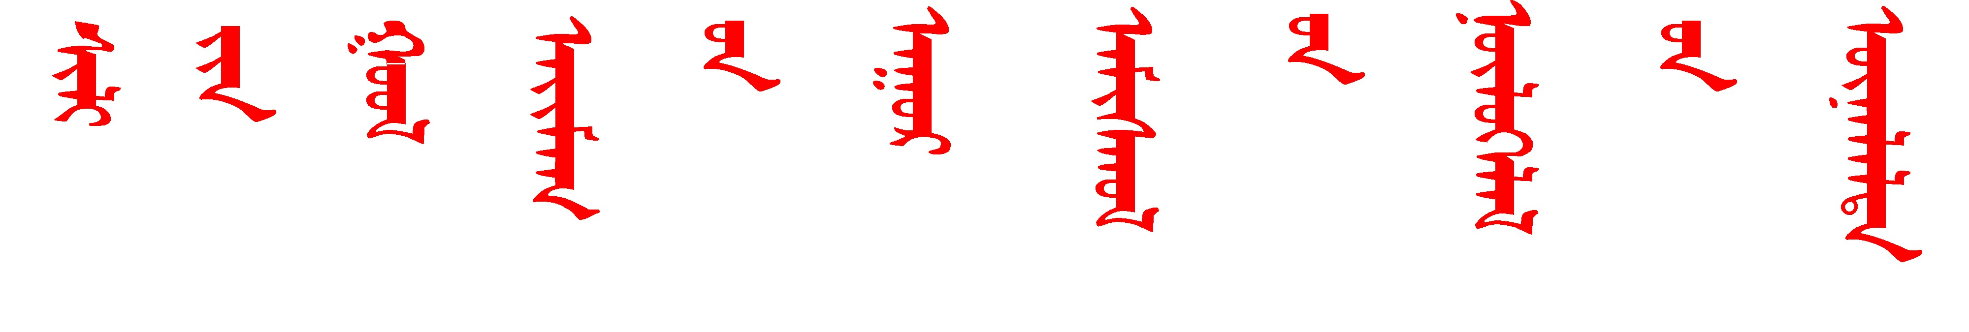
2023年1月
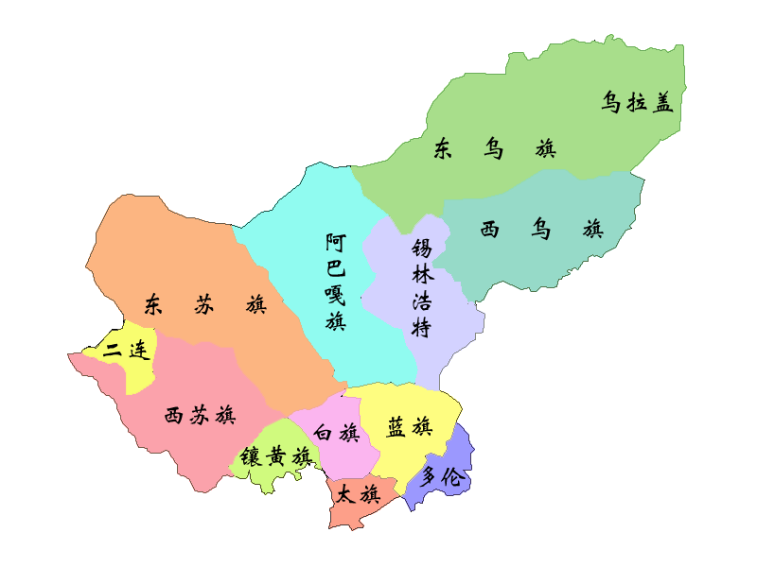
锡林郭勒盟气象局
2023年2月3日
目 录

概述 ２
一、基本气候概况与特点 ２
（一）气温 ２
（二）降雪量 ３
（三）大风日数 ５
（四）日照时数 ５
二、主要天气气候事件 ６
三、气候与各行业的影响评价 ７
（一）气候与牧业 ７
(二)气候与生态 ７
（三）气候与交通 ７
四、2023年2月短期气候预测 ８
附录：资料来源及说明 ９

锡盟地区2023年1月气候影响评价
2023第2期

概述
2023年1月主要气候特点：气温偏高，降雪量偏多。1月全盟平均气温与常年相比异常度为1.8，属于偏高。全盟平均降雪量2.8毫米，同比常年偏多33%。本月出现两次降雪、寒潮天气，影响本地区的天气系统较弱，未出现重大天气气候事件。

一、基本气候概况与特点

（一）气温偏高
全盟平均气温-15.8℃，同比常年偏高1.8℃，同比去年偏高0.4℃，居1961年以来历史同期第8高（图1）。
各地月平均气温：乌拉盖、东乌珠穆沁旗平均气温-21.4℃～-19.4℃，其余地区-17.6～-12.5℃（图2）。各地与常年同期相比偏高1～3℃（图3）；各地与去年同期相比：东乌珠穆沁旗、正镶白旗、太仆寺旗偏低1℃，其余地区接近去年同期值或偏高1～2℃。

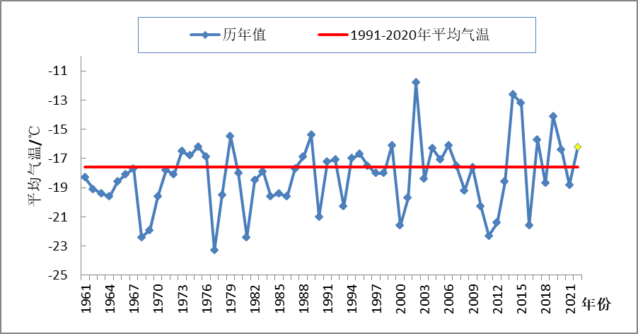图1 1960年至2023年1月锡盟地区平均气温年际变化图
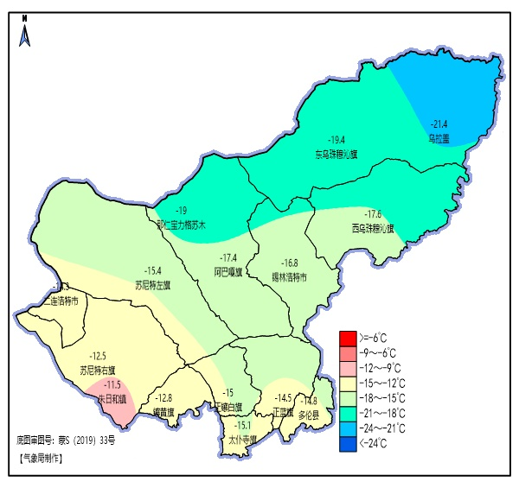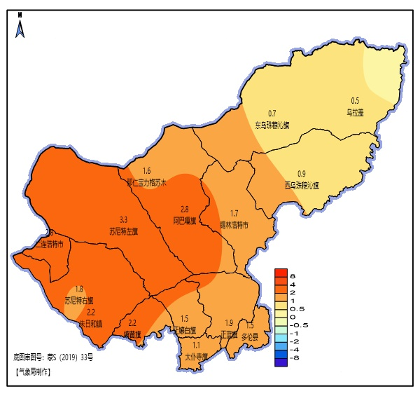
图2 2023年1月锡盟地区平均气温（℃） 图3 2023年1月锡盟地区平均气温距平（℃）

（二）降雪量偏多
1月全盟平均降雪量2.8毫米，同比常年偏多33%，同比去年偏少40%（图4）。
各地月降雪量：南部地区降雪量3.0～5.5毫米，北部地区0.8～2.9毫米（图5）。各地与常年同期相比：镶黄旗、多伦县、二连浩特偏多1～2倍，锡林浩特、正蓝旗、西乌珠穆沁旗、正镶白旗、太仆寺旗、苏尼特左旗偏多12%～64%，其余地区偏少11%～43%（图6）；各地与去年同期相比：多伦县、正蓝旗偏多2～3倍，其余地区接近去年同期或偏少47%～87%。
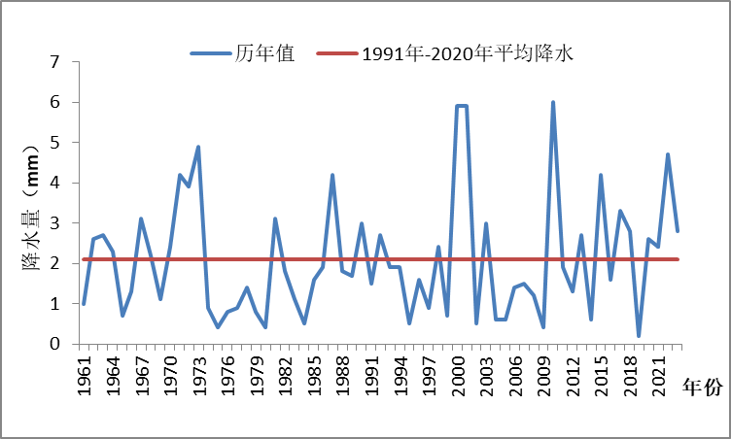图4 1960年至2023年1月锡盟地区降雪量年际变化图
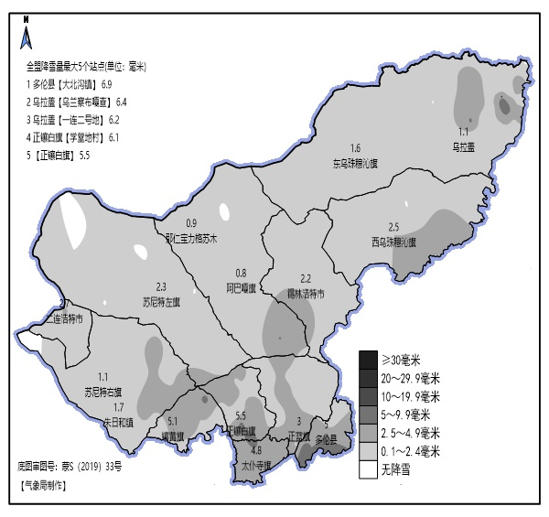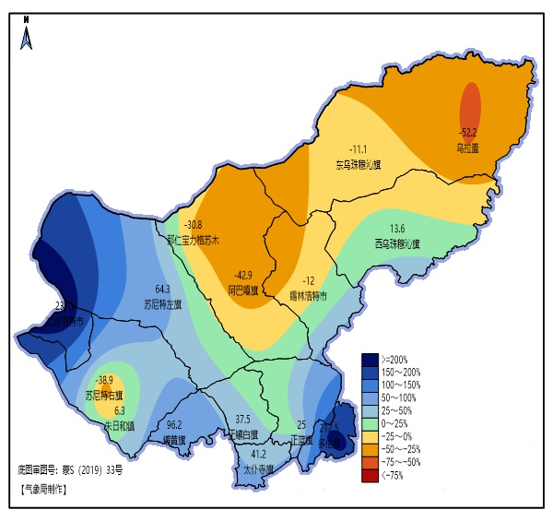
图5 2023年1月锡盟各地降雪量（毫米） 图6 2023年1月锡盟各地降水距平百分率

（三）大风日数偏多
全盟平均大风日数2天，较常年同期及去年同期偏多1天。
各地月大风日数：二连浩特、苏尼特右旗5～8天，西乌珠穆沁旗、苏尼特左旗、正镶白旗、阿巴嘎旗、太仆寺旗、镶黄旗1～3天，其余地区未出现大风天气（图7）。各地与常年同期相比：西北部地区及太仆寺旗偏多1～5天，其余地区与常年持平或偏少1～2天；各地同比去年：持平或偏多1～6天。
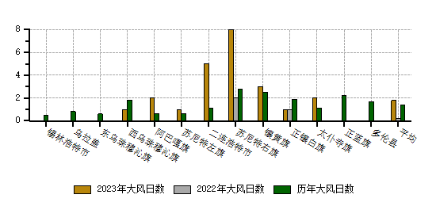
图7 2023年、2022年及常年1月锡盟地区大风日数

（四）日照时数正常
全盟平均日照时数203.6小时，同比常年偏少8.4小时，同比去年偏少7.3小时。
各地月日照时数：西乌珠穆沁旗151.8小时，其余地区187.6～219.7小时。各地与常年同期相比：东乌珠穆沁旗、阿巴嘎旗偏多6.5～9.8小时，其余地区偏少0.3～20.3小时。各地与去年同期相比：苏尼特左旗、镶黄旗偏多1.3～3.9小时，其余地区偏少1.1～9.8小时。
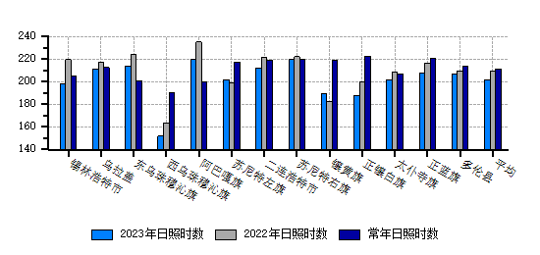图8 2023年、2022年及常年1月锡盟地区日照时数

二、主要天气气候事件
本月锡盟地区出现两次降雪、寒潮、大风天气，未出现气象灾害。
12日至14日，出现寒潮，并伴有降雪天气。全盟各地气温下降9～14℃， 14日气温降至最低，东部地区最低气温-35～-30℃，局地达-35℃以下，西部地区最低气温-29～-23℃。大部地区出现降雪天气，降雪量0.1～3.2毫米。13日北部大部地区出现7级以上大风天气。
21日至24日，全盟出现降雪、寒潮天气。21日至23日，全盟大部地区出现降雪，降雪量0.1～3.5毫米。24日出现入冬以来最低气温，大部地区出现-30.0℃以下低温天气，8个自动站最低气温降至-40.0℃以下，东北部地区及阿巴嘎旗、锡林浩特大部、正蓝旗北部最低气温-39.9～-35.0℃，南部地区及苏尼特左旗、二连浩特北部-34.9～-30.0℃。太仆寺旗最低气温为建站以来历史同期第2低，其余地区为第3～8低。

三、气候与各行业的影响评价

（一）气候与牧业
本月野外风力较大，多白毛风天气，影响放牧及牲畜采食。1 月末野外试验研究基地观测自然放牧状态下群体绵羊自然放牧状态下体重绝对增长量为16.8克/日，比常年同期多增重65.2克/日。

(二)气候与生态
截止1月末西北部地区及镶黄旗无积雪，其余地区均有积雪覆盖，积雪深度为1～7厘米，有利于天然牧场土壤保墒和春季牧草返青，同时也降低了草原火险等级，抑制了沙尘天气的发生。

（三）气候与交通
1月出现五次分散性小雪天气过程，野外风力较大，气温较低，出现道路结冰及吹雪现象，此阶段正值春运期间，部分高速公路进行了临时交通管制，对交通运营造成一定影响。

四、2023年2月短期气候预测
年极端最低气温一般出现在1月，而东部地区有时也在2月，最低气温达-35.0℃以下，东北部和中部地区可达-41.0℃，最冷月偶尔也出现在2月。2月主要气象灾害有：大风寒潮、暴风雪、白灾、低温冻害等灾害性天气，但2月灾害性天气为冬季较少月。
预计2月，全盟降雪量较常年略少0～20%；平均气温较常年偏高1～2℃。
根据以上预测，本月降雪少、气温高，应做好森林、草原防火工作，注意防阶段性低温天气给居民生活和畜牧业带来的不利影响。
关注重点：大风寒潮、暴风雪、沙尘灾害性天气，对野外作业人员、交通运输构成威胁，给人们的生产生活带来诸多不便，有关部门要及早做好雪灾防御和交通运输安全保障工作。同时建议继续加强家畜管理，增加牲畜补饲，注意棚圈保暖，特别关注母畜和幼畜，确保接羔保育工作顺利进行。
附表 锡盟地区2023年1月气温、降水评价表
站名 | 区站号 | 气温 | 异常度 | 评价 | 降雪量 | 百分率 | 评价
乌拉盖 | 50913 | -21.4 | 0.5 | 正常 | 1.9 | -17.4 | 正常
东乌珠穆沁旗 | 50915 | -19.4 | 0.7 | 正常 | 1.6 | -11.1 | 正常
西乌珠穆沁旗 | 54012 | -17.6 | 0.9 | 正常 | 2.9 | 31.8 | 偏多
锡林浩特 | 54102 | -16.8 | 1.7 | 偏高 | 2.8 | 12 | 正常
阿巴嘎旗 | 53192 | -17.4 | 2.8 | 显著偏高 | 0.8 | -42.9 | 偏少
苏尼特左旗 | 53195 | -15.4 | 3.3 | 异常偏高 | 2.3 | 64.3 | 显著偏多
二连浩特 | 53068 | -14.3 | 2.8 | 显著偏高 | 2.7 | 237.5 | 异常偏多
苏尼特右旗 | 53272 | -12.5 | 1.8 | 偏高 | 1.1 | -38.9 | 偏少
镶黄旗 | 53289 | -12.8 | 2.2 | 显著偏高 | 5.1 | 96.2 | 显著偏多
正镶白旗 | 54204 | -15 | 1.5 | 偏高 | 5.5 | 37.5 | 偏多
太仆寺旗 | 54305 | -15.1 | 1.1 | 偏高 | 4.8 | 41.2 | 偏多
正蓝旗 | 54205 | -14.5 | 1.9 | 偏高 | 3.0 | 25 | 偏多
多伦县 | 54208 | -14.8 | 1.5 | 偏高 | 5.0 | 212.5 | 异常偏多
附录：资料来源及说明
1. 资料来源
（1）气温、降水、日照等实时资料来自地面自动气象站资料。
（2）气温、降水、日照等历史资料来自地面气象信息化资料。
（3）气候平均值（累年值）以1991-2020年为基准。
（4）全盟15个国家级气象站。
（5）灾害灾情为不完全统计值，来源于各地应急管理局。
2. 说明
（1） 气温使用气温距平△T评定：
3.0℃≤ △T 异常偏高
2.0℃≤ △T ＜3.0℃ 显著偏高
1.0℃≤ △T ＜2.0℃ 偏高
-1.0℃＜ △T ＜1.0℃ 正常
-2.0℃＜ △T ≤-1.0℃ 偏低
-3.0℃＜ △T ≤-2.0℃ 显著偏低
△T ≤-3.0℃ 异常偏低
（2） 降水使用降水距平百分率△R%划分：
100%≤ △R% 异常偏多
50%≤ △R% ＜100% 显著偏多
25%≤ △R% ＜50% 偏多
-25%＜ △R% ＜25% 正常
-50%＜ △R% ≤-25% 偏少
-80%＜ △R% ≤-50% 显著偏少
△R% ≤-80% 异常偏少
（3） 日照使用日照时数距平△S评定：
100小时≤ △S 异常偏多
50小时≤ △S ＜100小时 显著偏多
20小时≤ △S ＜50小时 偏多
-20小时＜ △S ＜20小时 正常
-50小时＜ △S ≤-20小时 偏少
-100小时＜ △S ≤-50小时 显著偏少
△S ≤-100小时 异常偏少
（4）人体健康评价方法采用体感温度ET来划分。
（5）旅游气候舒适度评价方法采用内蒙古自治区地方标准（DB15/T 1762-2019）。
（6）交通不利日数利用交通运营不利日数,即10毫米以上降水、雪、雾及扬沙、沙尘暴、大风天气来统计。

编写单位：锡林郭勒盟气象局
编写： 乌日恒 审核：杜爱萍 签发：于长文
政务邮箱：气象台/锡林郭勒盟局/内蒙古区气象局/中国气象局
电话：8241684 2023年2月03日
报送：区局应急与减灾处、区局气候中心、盟委信息处
抄送：防汛办、生态办

